Виды правонарушений

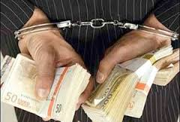
- проступки
- трудовые
- дисциплинарные
- административные
- гражданские
- преступления
- самые тяжелые правонарушения

